國立高雄第一科技大學地圖

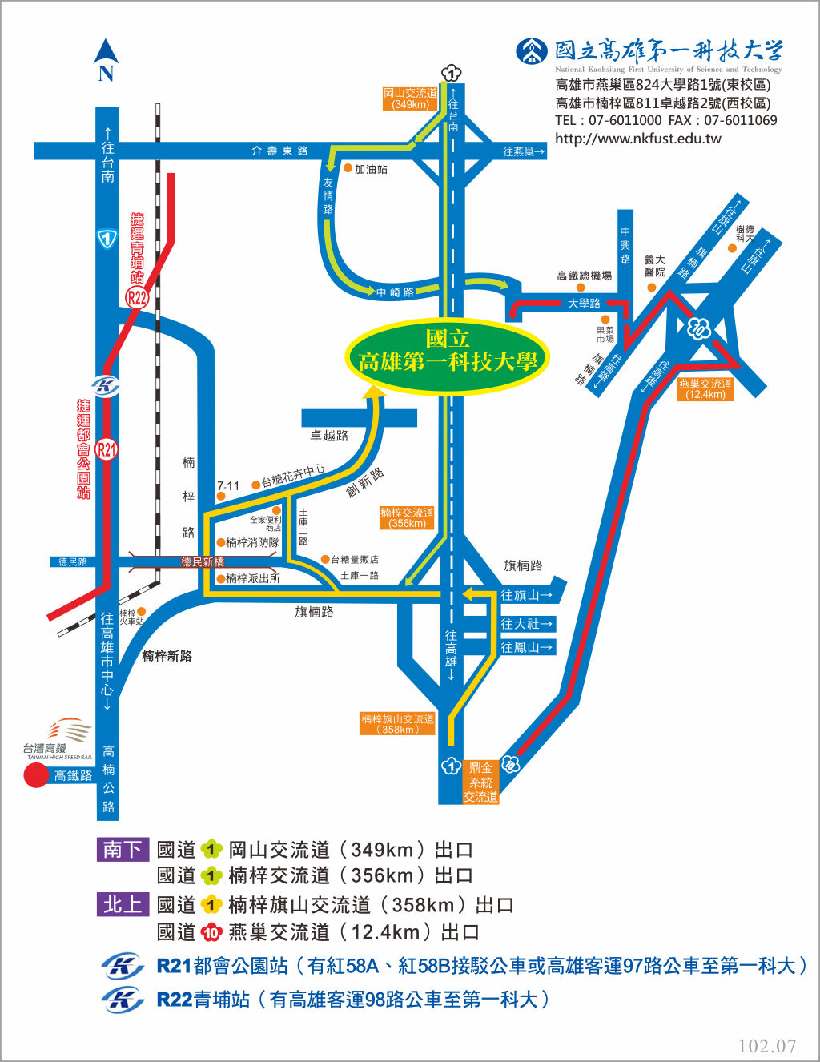

電資學院校區平面圖說明
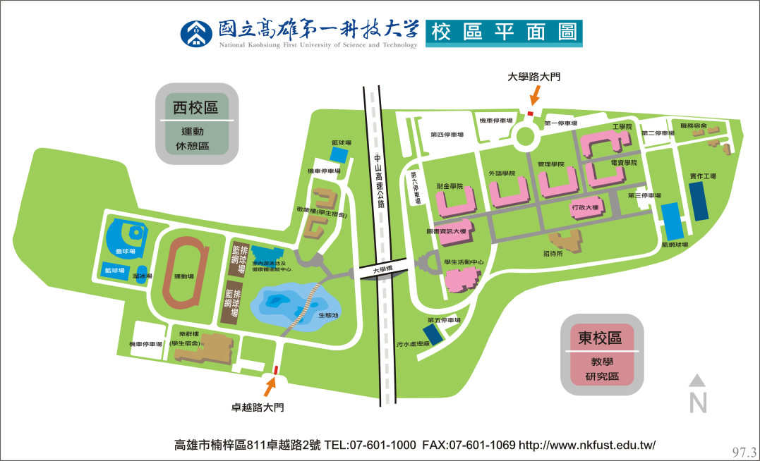
電資學院 2F (B208)

